***Correction OBJECTIF N°1***

**1 – Division cellulaire et colchicine**

A/ **- les chromosomes ne s’alignent pas au centre de la cellule en métaphase**

**- les chromatides se séparent en anaphase MAIS restent au centre de la cellule**

**- Il n’y a pas de cytodiérèse en télophase**

**Le fuseau mitotique est donc indispensable à la mitose**

B/ a) **En métaphase, la formule chromosomique est : 2n = 6 et en télophase, la formule chromosomique est : 4n = 12**

b) **Il y a un doublement du nombre de chromosome et un doublement de la ploïdie ( les chromosomes sont associés par 4)**

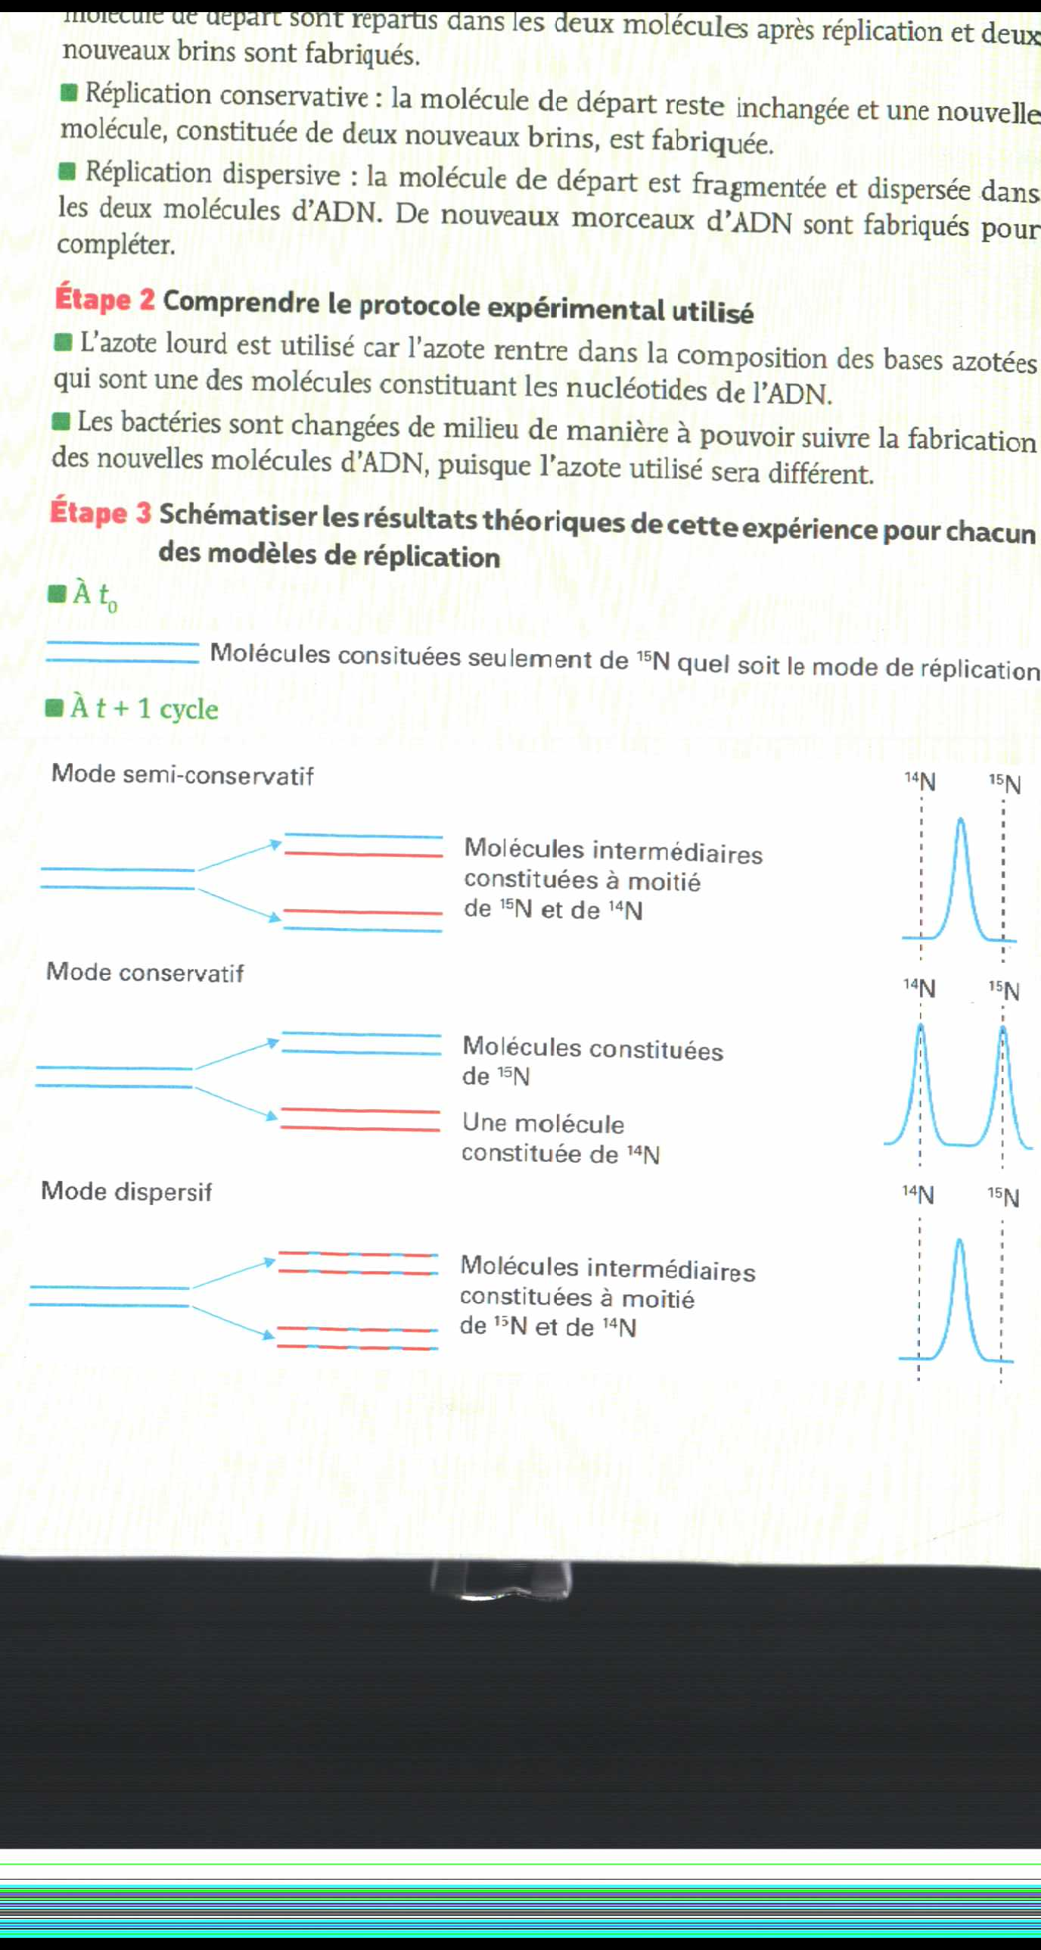**2 – L’expérience de Meselson et Stahl**

